高二生物练习4
2023.9.14
一、单选题（15小题，共30分）
1．下列关于保卫人体的第三道防线的说法，正确的是（ ）
A．由多种淋巴细胞组成
B．完成特异性免疫
C．不对自身抗原发生反应
D．只是针对特定病原体发生反应
2．关于免疫细胞和免疫活性物质的叙述，错误的是（ ）
A．作为免疫活性物质的溶菌酶不具有催化作用
B．血液和淋巴液中都含有T细胞和B细胞
C．巨噬细胞和B细胞都属于免疫细胞
D．干扰素、肿瘤坏死因子属于免疫活性物质
3．流行感冒是由流感病毒引起的呼吸道传染病，春冬季节高发。其中甲型流感病毒为人类流感的主要病原体，容易发生变异，引起流行。人体感染甲流后的主要症状为流涕、咳嗽、头疼以及肌肉酸痛等。下列相关叙述正确的是（ ）
A．该病毒侵入人体后可以被吞噬细胞特异性识别并吞噬
B．甲流病毒再次入侵人体时，记忆细胞会进行基因的选择性表达
C．该病毒侵入人体细胞后，经细胞免疫能被彻底消灭
D．该病毒侵入人体细胞需要突破人体的三道免疫防线
4．柯萨奇病毒会使婴幼儿患手足口病，部分患儿感染柯萨奇病毒康复后对手足口病有一定的抵抗力。下列分析错误的是（ ）
A．机体的免疫系统主要包括免疫器官、免疫细胞和免疫活性物质
B．柯萨奇病毒侵入机体后会导致B细胞的活动增强
C．康复患儿的体液中存在可特异性识别柯萨奇病毒的记忆细胞
D．再次侵入机体细胞的柯萨奇病毒会直接与抗体特异性结合
5．脊椎动物在胚胎发育过程中产生了过量的运动神经元，它们彼此竞争靶细胞（如肌肉细胞）分泌的神经生长因子。只有接受了足量神经生长因子的神经元才能生存，并与靶细胞建立连接，其他的则发生凋亡。下列叙述正确的是（ ）
A．脊椎动物细胞的凋亡仅发生在胚胎发育的各个时期
B．葡萄糖在神经元的线粒体基质中分解成丙酮酸和［H］
C．神经元与靶细胞间可通过化学信号进行双向的信息传递
D．凋亡后的神经细胞被吞噬细胞清除的过程属于细胞免疫
6．自2021年1月起，新冠病毒（COVID－19）毒株的新型变种在全球多地被发现和报道，下列相关说法正确的是（ ）
A．接种新冠疫苗所生成的抗体能与新型变种的核酸结合抑制病毒增殖
B．对接触物体以及环境进行消毒的目的是防止新冠病毒在其表面增殖
C．变异后的新冠病毒可利用宿主细胞的核糖体进行蛋白质合成增强其传染能力
D．机体发挥免疫功能维持内环境稳态的过程中不受神经调节和体液调节影响

7．细菌感染可以引起伤口化脓，医生常用抗生素来治疗细菌感染，但用药前一般要对病人做过敏实验和细菌耐药实验。下列说法正确的是（ ）
A．过敏体质的人初次接触过敏原即可引发过敏反应
B．经常使用抗生素，会引起细菌发生耐药突变
C．对某种抗生素过敏的患者，使用该种抗生素后机体不再发生免疫反应
D．肥大细胞表面的抗体与B细胞膜上的受体能识别同一种过敏原
8．下图表示人体内某些淋巴细胞的分化和某种免疫过程，数字表示过程，字母表示细胞或物质。下列叙述正确的是（ ）
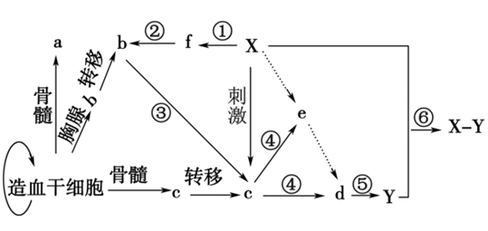
A．由造血干细胞形成的a、b、c细胞内蛋白质的种类完全不同
B．④⑤过程属于体液免疫，⑥过程属于非特异性免疫
C．①②③过程都需要相应的细胞膜上受体的参与
D．与Y合成和分泌有关的具膜细胞器有内质网、高尔基体、线粒体和细胞膜
9．人类免疫缺陷病毒（HIV）会将人体免疫系统中辅助性T淋巴细胞作为主要攻击目标并进行大规模破坏，未经治疗的HIV感染会逐渐发展成获得性免疫缺乏综合征（AIDS），最终破坏患者的免疫功能，导致致命性机会感染及恶性肿瘤的发生。下列叙述正确的是（ ）
A．HIV可以通过蚊子在患者与正常人之间传播
B．可通过母婴传播，该遗传病患者可用抗生素治疗
C．HIV最初侵入人体时，免疫系统能摧毁大多数病毒
D．艾滋病人的死亡率极高，通常是由HIV直接引起的
10．过敏原可激发机体产生IgE抗体，IgE抗体可吸附在肥大细胞的表面，当过敏原再次入侵机体时，肥大细胞可产生组织胺，使血管壁通透性增大，引起过敏症状。下列说法错误的是（ ）
A．过敏原诱发人体产生抗体的过程不属于体液免疫
B．机体产生IgE抗体时过敏原和细胞因子均可参与B细胞活化的过程
C．肥大细胞的细胞膜上有特异性结合IgE抗体的受体
D．临床上可通过抑制组织胺等过敏介质的释放来治疗过敏性哮喘
11．请根据下面人体内某种免疫失调病的致病机理图，判断下列叙述错误的是（ ）
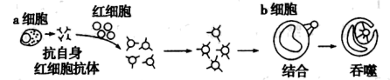
A．a细胞可能是由记忆细胞产生的，其对红细胞具有特异性识别作用
B．红细胞的细胞膜上有抗原物质，能与抗自身红细胞抗体特异性结合
C．b细胞是吞噬细胞，能吞噬消化抗原—抗体复合物
D．艾滋病的致病机理与该免疫失调病的致病机理不同

12．2018年诺贝尔生理学或医学奖获得者本庶佑发现T细胞表面存在负向调控的受体分子PD-1。当PD-1与某些特定分子PDL1结合后，能导致T细胞“自杀”，从而终止正在进行的免疫反应。一些肿瘤细胞进化出了一种防御机制，它们的表面也带有PDL1，从而诱导T细胞过早地进入自我破坏程序。下列说法正确的是（ ）
A．部分T细胞会在PD-1的作用下发生细胞凋亡
B．T细胞上有PD-1分子说明只有T细胞含有PD-1分子特有基因
C．药物与肿瘤患者T细胞表面PD-1结合会降低免疫治疗效果
D．接受器官移植的个体T细胞PD-1增加，可以降低免疫排斥
13．中国科学家宣布成功开发出第一代可用于临床的异种器官移植锥形——“猪3.0”。据测试这些小猪的器官和人有更好的免疫兼容性，可满足安全，成功移植到人体的要求，减少免疫排斥反应的发生，下列叙述错误的是（ ）
A．器官移植中发生免疫排斥反应属于非特异性免疫
B．发生免疫排斥是由于供体和受体细胞表面的HLA不同
C．使用免疫制剂可降低免疫排斥反应，提高器官移植的成活率
D．猪3.0的开发可缓解器官移植中供体器官短缺的问题
14.生命活动过程中存在多种调节，下列对相关调节叙述正确的是（ ）
A.外界适宜刺激引起痛觉的产生过程属于非条件反射
B.高血糖刺激下丘脑某一区域，引起胰岛B细胞分泌胰岛素属于神经-体液调节
C.下丘脑产生的生长激素释放激素作用于垂体，垂体产生生长激素，属于分级调节
D.自主神经系统包括交感神经与副交感神经，其自主行为也可受高级神经中枢的控制
15.哺乳动物的生殖活动与光照周期有着密切联系。如图表示光暗信号通过视网膜一松果体途径对雄性动物生殖的调控。下列有关说法正确的是（ ）
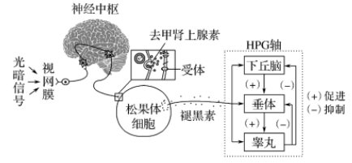
A.光暗信号调节的反射孤中，效应器是松果体细胞
B.图中的去甲肾上腺素与肾上腺分泌的去甲肾上腺素的作用途径相同
C.褪黑素通过影响HPG轴发挥调节作用属于体液调节
D.上述调控过程说明物理信息仅对个体完成正常生命活动起作用
二、多选题（5小题，共15分）
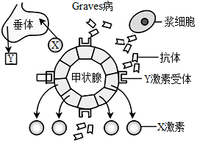
16．Graves病发病原因如图所示：患者所产生的某种抗体与Y激素受体结合，使甲状腺细胞持续激发，产生高水平X激素。研究发现寡核苷酸(UDP)能够减弱Craves病症状。下列有关说法正确的是（ ）
A．Graves病是自身免疫病
B．患者代谢减弱、产热减少，兴奋性低
C．X是甲状腺激素、Y是促甲状腺激素
D．UDP的作用可能是抑制浆细胞分泌该抗体
17.破伤风外毒素是由破伤风杆菌产生的一种强毒性蛋白质，该毒素经脱毒处理后可制成类毒素。对如图实验分析不正确的是（ ）
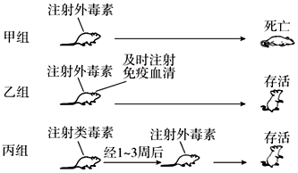
A. 甲组小鼠死亡的原因是初次注射外毒素引发了强烈的过敏反应
B. 乙组注射的免疫血清能诱导乙组小鼠产生外毒素抗体
C. 丙组注射的类毒素可被抗原呈递细胞识别进而引发特异性免疫
D. 乙组注射免疫血清和丙组注射类毒素都属于免疫治疗
18.血管紧张素是由肝脏分泌的前体物质血管紧张素原(一种血清球蛋白)经水解形成的一种多肽类激素。血管紧张素能引起血管收缩，升高血压，用于各种原因的虚脱、休克所引起的低血压症。下列相关叙述正确的是( )
A. 肝脏分泌的血管紧张素原需经内质网的加工和运输
B. 血管紧张素原的合成过程伴随着肽键的形成
C. 血管紧张素需要进入靶细胞内部与其受体结合
D. 血管紧张素原在溶酶体内水解形成多肽类激素
19.下丘脑在人体生命活动中有重要作用。下列有关判断不正确的是（ ）
A．寒冷刺激直接作用于下丘脑促进其分泌激素作用于甲状腺，进而使机体增加产热
B．下丘脑参与血糖平衡调节的过程，体现了激素调节的反馈调节和分级调节的特点
C．内环境渗透压升高可刺激下丘脑某部位产生兴奋并沿神经传至大脑皮层引起渴觉
D．下丘脑既能分泌激素，又是体温调节中枢，也能控制机体感觉、节律和水盐平衡
20.下图为细胞的信息分子调节机理示意图，据此分析正确的是（ ）
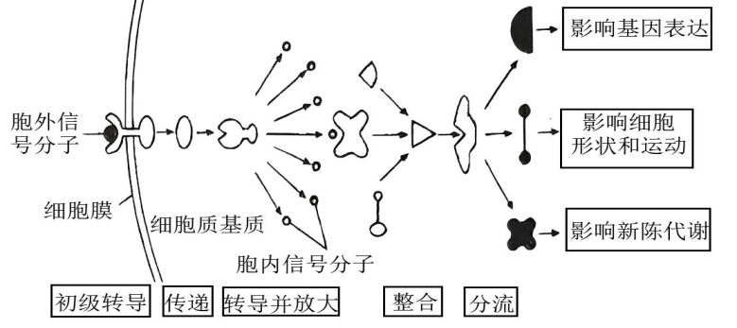
A．若细胞内的信号分子是甲状腺激素，则寒冷环境下其能够加快细胞代谢
B．若细胞外的信号分子是细胞因子，则能使B细胞内DNA聚合酶基因的表达活跃
C．若细胞外的信号分子是胰高血糖素，则在饥饿状态下能够促进肝糖原和肌糖原的分解
D．若细胞外的信号分子是神经递质，则会使突触后膜的Na+通道开放而产生兴奋

三、非选择题
21.（18分）新型冠状病毒通过S蛋白识别细胞表面的ACE2分子感染人的呼吸道上皮细胞。我国科学家自主研制的新冠病毒mRNA疫苗（ARCoV）已进入临床试验。下图是mRNA疫苗作用模式图，请据图回答问题：
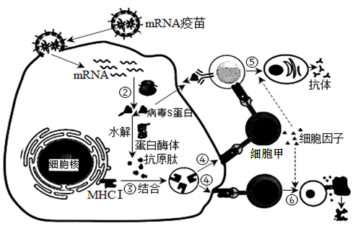
（1）传统疫苗通常是利用 的病原体经人工方法而制成的。从免疫学的角度看，该种疫苗实质上是 。科学家设计mRNA疫苗碱基序列的依据是 。
（2）mRNA疫苗要装入脂质体中再注射，目的是防止mRNA在内环境中与 接触而被水解。
（3）图中②过程表示 ，细胞甲的名称是 。
（4）根据图示，mRNA疫苗在细胞内表达出病毒S蛋白后，要经 水解产生抗原肽，抗原肽与镶嵌在 膜上的MHCI结合，最终呈递到细胞表面，诱导特异性免疫。组成抗原肽的基本单位是 。
（5）B细胞活化、增殖分化过程需要两次信号刺激，一是抗原的直接刺激，二是
。过程⑤还会产生 细胞，这类细胞的作用是
。
（6）结合图示，与传统灭活病毒疫苗相比，该疫苗的优势是可以更强烈地刺激机体发生
，因此特异性免疫应答反应更加强烈。
（7）你认为研制新冠mRNA疫苗还需要考虑的问题有 （填序号）。
①mRNA在细胞质中易被降解 ②mRNA在细胞中可能难以正确翻译
③mRNA可能会插入到人体的染色体 ④该疫苗是否适于快速大批量生产
（8）疫苗的保护效力与人体产生的中和抗体浓度密切相关，但随着时间延长，疫苗接种者体内抗体水平会下降，这是因为 。
（9）也有科学家提出，疫苗可能不是终止新冠肺炎疫情流行的最终手段。你认为科学家提出这种观点的理由是 。

21. (17分)研究发现某些肠道微生物的代谢产物会通过不同的生理过程影响机体的生命活动。下图是部分机制，其中血清素是能够给人带来愉悦感的一种信号分子。请据图回答问题：
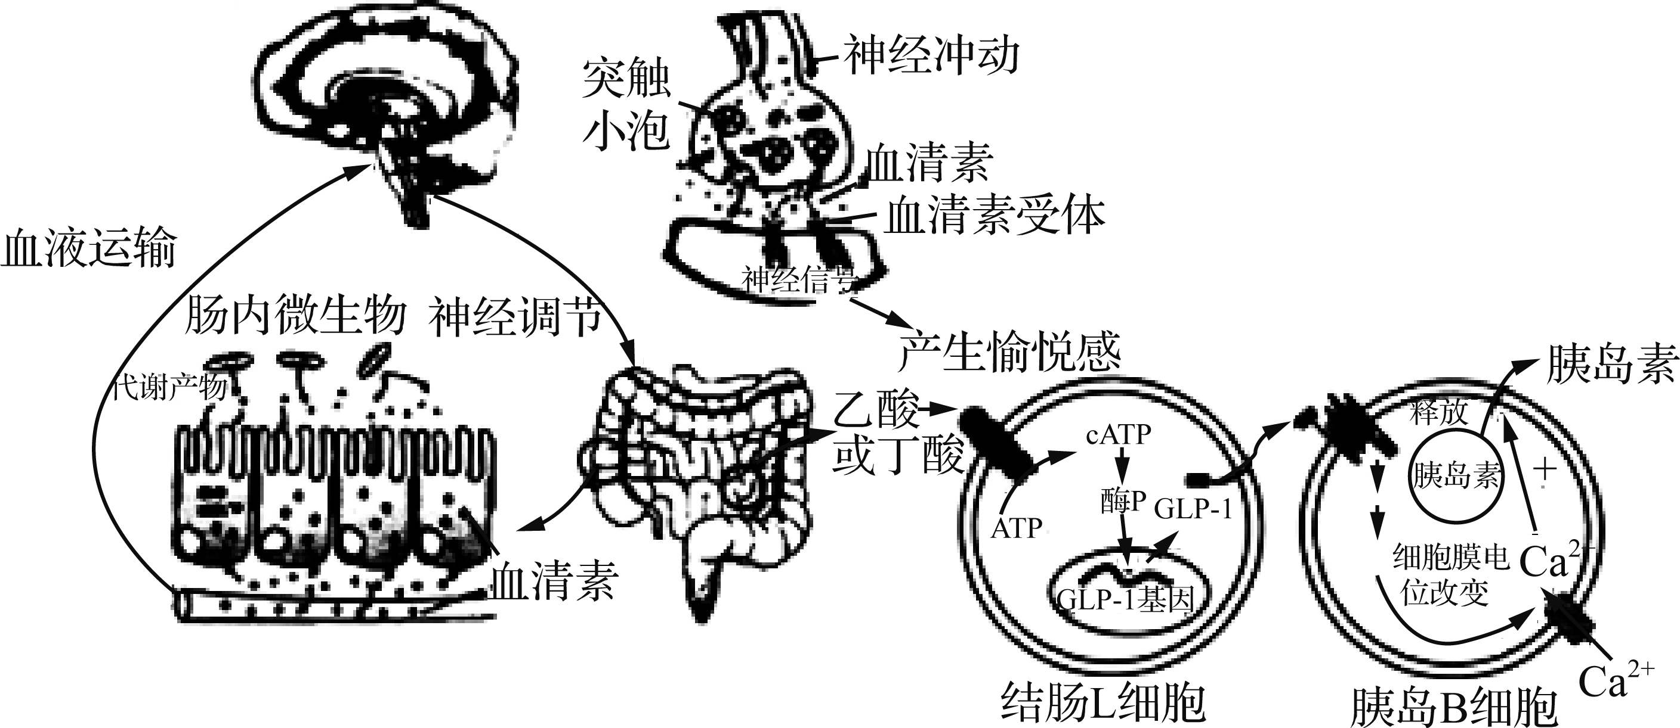
(1) 脑中的血清素90%以上来自于肠道，肠道中上皮细胞产生的血清素到达并进入脑部神经元，依次经过的主要内环境是________（2分）。
(2) 血清素与脑部神经元上的________结合，钠离子大量内流，引起________部位产生愉悦感。结合本题题意可知长期服用抗生素的危害之一是 （2分）。
(3) 人长期处于精神紧张状态时，大脑通过交感神经使肠道蠕动 ，肠道不能________
（2分），使人降低了愉悦感，进而加剧焦虑。
(4) 食用富含膳食纤维的食物有利于改善血糖水平，据图可知，某些肠道益生菌能分解人体难以消化的膳食纤维并产生乙酸、丁酸等短链脂肪酸。后者激活结肠L细胞内的酶P，启动________，GLP1 与胰岛B细胞膜上的受体结合，通过细胞内的一系列过程，引起细胞膜电位改变，________，促进胰岛素释放，胰岛素一方面________，另一方面 ，从而降低血糖。
(5) 为进一步验证富含膳食纤维的食物辅助糖尿病治疗的效果，我国科研人员将43位糖尿病患者随机分为两组进行实验。请填写表格，完成实验方案。
分组 | 实验对象 | 实验处理1 | 实验处理2 | 检测
对照组 | 16位糖尿病患者 | ①________ | 常规膳食 | 处理前后患者空腹血糖水平
实验组 | 27位糖尿病患者 | 阿卡波糖  (一种口服降血糖药物) | ②________ | 处理前后患者空腹血糖水平

